

UNIVERSIDAD DE GUAYAQUIL
FACULTAD DE CIENCIAS, MATEMATICAS Y FISICAS
CARRERA DE SOFTWARE

MATERIA:
GESTION DE LA CONFIGURACION DEL SOFTWARE

TEMA DE ACTIVIDAD:
DOCUMENTO 1 — SRS (IEEE 830): ESPECIFICACIÓN DE REQUERIMIENTOS DEL SOFTWARE

DOCENTE:
ING. ALVAREZ SOLIS FRANCISCO XAVIER

ESTUDIANTE:
HUACON RAMIREZ GREGORY JOSUE
MALDONADO LOPEZ SAUL ALEJANDRO
ROMERO DIAZ ANDY ADRIAN
SOLIS SALAZAR ALEJANDRO SEBASTIAN
TENESACA PINCAY CINTHIA MARIA

CICLO ESCOLAR:
2025 – 2026 CICLO II
INDICE
1. Introducción 1
1.1. Propósito 1
1.2. Alcance Del Sistema 1
1.3. Definiciones, acrónimos y abreviaturas 1
1.4. Referencias 1
2. Descripcion General 1
2.1. Perspectiva del Producto 2
2.2. Funciones del producto 2
2.3. Características de los usuarios (Actor) 2
2.4. Restricciones 2
2.5. Suposiciones y dependencias 2
3. Requerimientos Específicos 2
3.1. Requerimientos Funcionales 2
3.2. Requerimientos No Funcionales. 4
3.3. Casos de Uso 5
4. Apéndices 12
4.1. Procesos Del Sistema 12
4.2. Diagramas De Contexto 15
4.3. Flujo De Información 16

DOCUMENTO 1 — SRS (IEEE 830): ESPECIFICACIÓN DE REQUERIMIENTOS DEL SOFTWARE
- Introducción
Este documento contiene la Especificación de Requerimientos del Software para el sistema de gestión y seguimiento de actividades del negocio de reparación de equipos celulares. Esta especificación se ha estructurado en base a las directrices dadas por el estándar IEEE 830 – 1998 “Práctica recomendada del IEEE para especificaciones de requisitos de software”. Este documento consta de los siguientes subtemas: Propósitos, alcance del sistema, definiciones, acrónimos y abreviaturas, referencias.
  - Propósito
El presente documento tiene como propósito definir los requerimientos específicos para el desarrollo del sistema web que automatice los procesos del taller de reparación de celulares, mejorando así la eficiencia operativa, control de inventario y mejorar la comunicación con el cliente.
  - Alcance Del Sistema
El sistema funcionará en un entorno web que permitirá tener un mayor control y seguimiento de la información que se maneje en el taller
- Gestión de cliente y dispositivos
- Generar diagnósticos preliminares del dispositivo electrónico
- Generar cotizaciones
- Seguimientos de reparaciones del dispositivo electrónico
- Gestión del inventario

  - Definiciones, acrónimos y abreviaturas
Nombre | Descripcion
IEEE | Institute of Electrical and Electronics Engineers
SRS | Especificación de Requisitos de Software
RF | Requerimientos Funcionales
RNF | Requerimientos No Funcionales
Actores | Elementos del modelo que interactúa con el sistema

  - Referencias
- IEEE Std 830-1998, IEEE Recommended Practice for Software Requirements Specifications.
- Caso de estudio: Negocio de Reparación de Equipos Celulares, Universidad de Guayaquil, 2025.

- Descripcion General
En esta sección se describe el contexto del producto. Esta sección consta de los siguientes subtemas: Perspectiva del producto, funciones del producto (diagrama casos de uso), características de los usuarios (actores), restricciones, suposiciones y dependencias
  - Perspectiva del Producto
El sistema será un producto diseñado para trabajar en entorno web basada en una arquitectura por capas, desarrollado en React.js, un backend en Node.js y una base de datos MySQL. Mantener una interfaz amigable, moderna, responsiva y su utilización sea rápida, fácil de manejar y eficaz. Este sistema conectara a los actores y complementara con servicios externos de notificaciones por medio de correo electrónico.
  - Funciones del producto
- Gestión de clientes
- Gestión de equipos
- Consulta de estado para clientes
- Control de inventario de repuestos
- Emisión de facturas
- Generación de reportes administrativos
- Notificaciones para clientes

  - Características de los usuarios (Actor)
- Clientes: Persona que adquiere el servicio de reparación del equipo celular
- Técnicos: Persona encargada de realizar diagnósticos, emitir facturas, reparación y actualización de estado de los equipos celulares.
- Administradores: Persona encargada de gestionar inventario, facturas y reportes.

  - Restricciones
- Arquitectura basada en programación por capas.
- Frontend: Desarrollado en React JS.
- Backend: Desarrollado en Node.js.
- Base de Datos: MySQL

  - Suposiciones y dependencias
- Se asume que el taller cuenta con conexión estable a Internet.
- Los técnicos y administradores poseen conocimientos básicos en uso de sistemas web.
- El sistema dependerá de los servicios de hosting y base de datos MySQL.

- Requerimientos Específicos
Esta sección contiene los requisitos del sistema
  - Requerimientos Funcionales
Id | Prioridad | Nombre | Descripcion | Criterios De Aceptación
RF-001 | Alta | Gestión de usuarios | El sistema permitirá crear y administrar cuentas con diferentes permisos. | Login funcional y permisos asignados por rol aplicados con éxito
RF-002 | Alta | Registro de datos del cliente | El sistema permitirá registrar los datos del cliente:  - Nombre_Cliente  - CI  - Telefono  - Direccion | Validación campos obligatorios y confirmación por medio de notificación en pantalla
RF-003 | Alta | Actualizar datos del cliente | El sistema permitirá actualizar los datos del cliente:  - Nombre_Cliente  - CI  - Telefono  - Direccion | Validación campos obligatorios y confirmación por medio de notificación en pantalla
RF-004 | Alta | Eliminar datos del cliente | El sistema permitirá eliminar un registro de algún cliente | Doble confirmación por medio de notificación en pantalla
RF-005 | Alta | Consultar datos del cliente | El sistema permitirá consultar los datos del cliente por criterio:  - Nombre_Cliente | La base de datos arroja las coincidencias de acuerdo con el criterio
RF-006 | Alta | Registro de datos del dispositivo | El sistema permitirá registrar los datos del equipo  - Datos del cliente  - Marca  - Modelo  - Número de serie  - Estado (Ingresado) | Validación campos obligatorios y confirmación por medio de notificación en pantalla
RF-007 | Alta | Actualizar datos del dispositivo | El sistema permitirá registrar los datos del equipo  - Marca  - Modelo  - Número de serie  - Estado (Ingresado,  En Reparación,  Reparación realizada) | Validación campos obligatorios y confirmación por medio de notificación en pantalla
RF-008 | Alta | Eliminar datos del dispositivo | El sistema permitirá eliminar un registro de un dispositivo | Doble confirmación por medio de notificación en pantalla
RF-009 | Alta | Consultar datos del dispositivo | El sistema permitirá consultar los datos del dispositivo por criterio:  - Número de serie | La base de datos arroja las coincidencias de acuerdo con el criterio
RF-010 | Alta | Filtrar estado del dispositivo | El sistema permitirá filtrar los datos del dispositivo  - Estado  (Recibido , En Revisión , En Reparación , Listo para Entrega) | Filtros múltiples combinables
RF-011 | Alta | Gestión del inventario | El sistema permitirá registrar y administrar repuestos.  - Id_Repuesto  - cantidad  - precio  Así mismo, emitir alertas de bajo stock. | Acción realizada con éxito
RF-012 | Alta | Registro del diagnóstico del equipo celular | El sistema permitirá registrar el diagnóstico del equipo  - Datos del cliente  - Datos del dispositivo  - Descripcion | Validación campos obligatorios y confirmación por medio de notificación en pantalla
RF-013 | Alta | Emitir Factura Electrónica | El sistema permitirá generar facturas con los servicios y repuestos utilizados.  - Datos del cliente  - Datos del dispositivo  - Descripcion del diagnostico  - Repuestos utilizados  - Subtotal  - Total | Cumple normativa local
RF-014 | Alta | Generación de reportes | El sistema podrá generar reportes de ingresos, servicios realizados e inventario. | Reportes generados con exito

  - Requerimientos No Funcionales.
Id | Nombre del Requerimiento | Descripcion Del Requerimiento
RNF-001 | Rendimiento | El sistema debe procesar las solicitudes de los usuarios (clientes y técnicos) en un tiempo máximo de 3 segundos, garantizando fluidez en la consulta del estado de los equipos y operaciones del inventario.
RNF-002 | Seguridad | El sistema debe proteger los datos con autenticación por roles, cifrado de información sensible y control de accesos
RNF-003 | Confiabilidad | El sistema debe asegurar la disponibilidad continua del servicio y la integridad de la información almacenada sobre clientes, equipos e inventario.
RNF-004 | Disponibilidad | El sistema debe estar operativo y accesible los 7 días por 24 horas, con mínimo mantenimiento planificado y alta tolerancia a fallos.
RNF-005 | Mantenibilidad | El sistema debe ser fácil de actualizar y mantener, permitiendo modificaciones en módulos de inventario, facturación o gestión de clientes sin afectar la operatividad general.
RNF-006 | Portabilidad | El sistema debe ser capaz de ejecutarse en diferentes navegadores web y sistemas operativos, garantizando el acceso desde cualquier dispositivo conectado a Internet.

  - Casos de Uso
Id | CU-01
Nombre | Gestión de Usuarios
Resumen | Crear, actualizar y eliminar cuentas de usuario con roles específicos.
Descripcion | El sistema proveerá una interfaz para que un usuario con permisos de Administrador pueda crear, modificar (incluyendo permisos) y eliminar cuentas de otros usuarios que accederán al sistema.
Actor | Administrador
Pre-Condiciones | Usuario administrador logueado en el sistema.
Flujo | - El administrador accede al módulo de usuarios.  - El sistema muestra la lista de usuarios.  - El administrador selecciona crear, modificar o desactivar un usuario.  - El sistema solicita la información correspondiente.  - El administrador guarda los cambios.  - El sistema confirma la acción.
Caminos alternativos | Datos duplicados → Mostrar error y solicitar corrección.
Postcondiciones | Usuario creado/actualizado/eliminado en BD con permisos asignados.

Id | CU-02
Nombre | Registro de Datos del Cliente
Resumen | Registrar nuevo cliente con datos completos al recibir equipo.
Descripcion | Mantener historial de clientes para seguimiento y facturación.
Actor | Técnico, Administrador.
Pre-Condiciones | El Empleado ha iniciado sesión.  Equipo recibido físicamente en taller.
Flujo | - El Empleado accede a la función de Registro de Clientes.  - El sistema solicita los datos del cliente: Nombre_Cliente, CI (Cédula/Identificación), Telefono, Direccion.  - El Empleado ingresa los datos.  - El sistema valida que el campo CI no exista previamente.  - El sistema guarda el registro.
Caminos alternativos | Datos duplicado → Muestra error.
Postcondiciones | Cliente registrado en BD, visible en consultas.

Id | CU-03
Nombre | Consultar Datos del Cliente
Resumen | Permite buscar y visualizar los datos de un cliente específico.
Descripcion | El sistema permite consultar clientes utilizando como criterio el nombre del cliente.
Actor | Técnico, Administrador.
Pre-Condiciones | Cliente registrado previamente.
Flujo | - El Empleado accede a la función de Consulta de Clientes.  - El Empleado ingresa el criterio de búsqueda (Nombre_Cliente).  - El sistema busca registros que coincidan con el criterio.  - El sistema presenta la lista de clientes coincidentes con todos sus datos.
Caminos alternativos | A1: No encuentra coincidencias → muestra mensaje.
Postcondiciones | Datos mostrados correctamente.

Id | CU-04
Nombre | Actualizar Datos del Cliente
Resumen | Modificar información de cliente existente.
Descripcion | El sistema permitirá modificar los datos existentes del cliente.
Actor | Administrador, Técnico.
Pre-Condiciones | El Empleado ha iniciado sesión.  Cliente existente en sistema.
Flujo | - El Empleado accede a la función de Actualización de Clientes.  - El Empleado busca el cliente (ej. por CI o Nombre_Cliente).  - El sistema muestra los datos actuales.  - El Empleado modifica los campos que desea modificar  - El sistema valida los datos modificados.  - El sistema actualiza el registro.
Caminos alternativos | A1: Cambios inválidos → sistema solicita corregir.
Postcondiciones | El cliente queda actualizado.

Id | CU-05
Nombre | Eliminar Datos del Cliente
Resumen | Permite dar de baja un registro de cliente del sistema.
Descripcion | El usuario selecciona un cliente y confirma su eliminación.
Actor | Administrador, Técnico.
Pre-Condiciones | El Empleado ha iniciado sesión.  Cliente existente en sistema.  Cliente sin reparaciones activas.
Flujo | - El Empleado accede a la función de Eliminar Cliente.  - El Empleado busca y selecciona el cliente.  - El sistema solicita confirmación.  - El Empleado confirma la eliminación.  - El sistema elimina el registro.
Caminos alternativos | Si el cliente tiene dependencias, muestra error y no permite eliminar.
Postcondiciones | El registro del cliente se elimina del sistema.

Id | CU-06
Nombre | Registro de Datos del Dispositivo
Resumen | Permite ingresar un equipo celular para diagnóstico o reparación.
Descripcion | El sistema asocia un nuevo dispositivo a un cliente y registra sus datos iniciales.
Actor | Técnico
Pre-Condiciones | El Empleado ha iniciado sesión.  El cliente debe estar registrado
Flujo | - El Empleado accede a la función de Registro de Dispositivo.  - El Empleado selecciona o busca los Datos del cliente.  - El sistema solicita los datos del dispositivo: Marca, Modelo, Número de serie.  - El Empleado ingresa los datos.  - El sistema asigna automáticamente el Estado como Ingresado.  - El sistema guarda el registro.
Caminos alternativos | Si un dato ya existe, sistema notifica y no permite duplicados
Postcondiciones | Dispositivo registrado, estado visible públicamente.

Id | CU-07
Nombre | Consultar Datos del Dispositivo
Resumen | Permite buscar y visualizar los datos de un dispositivo específico.
Descripcion | El sistema permite consultar dispositivos utilizando como criterio el Número de serie.
Actor | Cliente, Técnico, Administrador.
Pre-Condiciones | El actor debe haber iniciado sesión  Dispositivo registrado.
Flujo | - El actor accede a la función de Consulta de Dispositivos.  - El actor ingresa el criterio de búsqueda (Número de serie).  - El sistema busca y presenta el dispositivo con sus datos (Marca, Modelo, Estado, y datos del Cliente asociado).
Caminos alternativos | Dispositivo no encontrado → mensaje "No registrado".
Postcondiciones | Información pública mostrada

Id | CU-08
Nombre | Actualizar Datos del Dispositivo
Resumen | Permite modificar los datos del equipo celular, incluyendo estado.
Descripcion | El sistema permite cambiar el estado y actualizar otro detalle de un equipo
Actor | Técnico, Administrador.
Pre-Condiciones | El Empleado ha iniciado sesión.  El dispositivo debe estar registrado.
Flujo | - El Empleado accede a la función de Actualizar Dispositivo.  - El Empleado busca el dispositivo (ej. por Número de serie).  - El sistema muestra los datos actuales.  - El Empleado actualiza: Marca, Modelo, Número de serie o Estado (a: Ingresado, En Reparación, Reparación realizada).  - El sistema guarda los cambios.
Caminos alternativos | Cambio de estado no permitido: Si el flujo de trabajo lo exige, el sistema podría impedir ciertos cambios de estado (ej. de "Reparación realizada" a "Ingresado").
Postcondiciones | Los datos y/o el estado del dispositivo se actualizan.

Id | CU-09
Nombre | Eliminar Datos del Dispositivo
Resumen | Permite dar de baja un registro de dispositivo del sistema.
Descripcion | El sistema elimina un registro de dispositivo.
Actor | Técnico, Administrador.
Pre-Condiciones | El Empleado ha iniciado sesión.  El dispositivo debe estar registrado.
Flujo | - El Empleado accede a la función de Eliminar Dispositivo.  - El Empleado busca y selecciona el dispositivo.  - El sistema solicita confirmación.  - El Empleado confirma la eliminación.  - El sistema elimina el registro.
Caminos alternativos | Dispositivo con diagnóstico: El sistema alerta que el dispositivo tiene un diagnóstico/factura asociado y solicita confirmación o impide la eliminación.
Postcondiciones | Dispositivo eliminado.

Id | CU-10
Nombre | Filtrar Estado del Dispositivo
Resumen | Permite visualizar un listado de dispositivos según su estado actual de reparación.
Descripcion | El sistema filtra el listado de dispositivos por un estado específico.
Actor | Técnico, Administrador, Cliente
Pre-Condiciones | El actor ha iniciado sesión.  Múltiples dispositivos registrados.
Flujo | - El Empleado accede a la función de Filtro de Dispositivos.  - El Empleado selecciona el Estado deseado (Recibido, En Revisión, En Reparación, Listo para Entrega).  - El sistema consulta y muestra la lista de todos los dispositivos que coinciden con el estado seleccionado.
Caminos alternativos | Sin resultados en el estado: El sistema muestra un listado vacío o un mensaje de que no hay dispositivos en ese estado.
Postcondiciones | El Empleado obtiene una lista filtrada de dispositivos por estado

Id | CU-11
Nombre | Gestión del Inventario
Resumen | Permite registrar, actualizar y controlar el stock de repuestos, incluyendo alertas de bajo stock.
Descripcion | El sistema permite al Empleado administrar los repuestos y emite notificaciones si la cantidad es baja.
Actor | Administrador.
Pre-Condiciones | El Empleado ha iniciado sesión.
Flujo | - El Empleado accede a la función de Gestión de Inventario.  - El Empleado puede:  - Registrar un nuevo repuesto.  - Modificar la cantidad y precio de un repuesto existente.  - Eliminar un repuesto.  - El sistema comprueba si la cantidad de algún repuesto cae por debajo del nivel mínimo predefinido.  - Si la cantidad es baja, el sistema emite una Alerta de bajo stock.  - El sistema guarda los cambios.
Caminos alternativos | Alerta ignorada: El Empleado puede seguir operando a pesar de la alerta, pero esta permanece visible.
Postcondiciones | El inventario de repuestos se actualiza y, si es necesario, se genera una alerta de bajo stock.

Id | CU-12
Nombre | Registro del Diagnóstico del Equipo Celular
Resumen | Permite registrar los detalles del problema, la solución propuesta y la cotización para el cliente.
Descripcion | El sistema registra el diagnóstico técnico de un equipo y lo asocia al cliente y dispositivo.
Actor | Técnico
Pre-Condiciones | El Empleado ha iniciado sesión.  Dispositivo en estado "Ingresado".
Flujo | - El Empleado busca el dispositivo a diagnosticar.  - El sistema muestra los Datos del cliente y Datos del dispositivo.  - El Empleado ingresa la Descripción detallada del diagnóstico (problema encontrado y solución).  - El sistema guarda el diagnóstico.
Caminos alternativos | Diagnóstico previo: El sistema notifica si ya existe un diagnóstico para este dispositivo y permite modificarlo.
Postcondiciones | El diagnóstico del equipo se almacena, y el estado del dispositivo puede cambiar a "En Reparación".

Id | CU-13
Nombre | Emitir Factura
Resumen | Permite generar el documento final de cobro con todos los costos de servicios y repuestos.
Descripcion | El sistema genera una factura detallada a partir del diagnóstico, servicios prestados y repuestos utilizados.
Actor | Administrador
Pre-Condiciones | El Empleado ha iniciado sesión.  El diagnóstico debe estar registrado  Reparación finalizada.
Flujo | - El Empleado selecciona el dispositivo para facturar.  - El sistema recupera: Datos del cliente, Datos del dispositivo, Descripcion del diagnóstico.  - El Empleado selecciona los Repuestos utilizados (el sistema descuenta del inventario) y registra los servicios.  - El sistema calcula el Subtotal y el Total (incluyendo impuestos).  - El sistema genera y emite la Factura Electrónica (formato PDF o similar).  - El sistema marca el dispositivo como "Listo para Entrega" o "Entregado".
Caminos alternativos | Stock Insuficiente: Si el repuesto no tiene suficiente stock, el sistema impide la facturación hasta reponerlo o permite una excepción justificada.
Postcondiciones | La factura electrónica es generada y registrada; el stock de repuestos utilizados se reduce.

Id | CU-14
Nombre | Generación de Reportes
Resumen | Permite al administrador obtener listados y resúmenes de información clave del negocio.
Descripcion | El sistema genera reportes estadísticos y listados de ingresos, servicios realizados e inventario.
Actor | Administrador
Pre-Condiciones | El Administrador ha iniciado sesión.
Flujo | - El Administrador accede a la función de Generación de Reportes.  - El Administrador selecciona el tipo de reporte: Ingresos, Servicios Realizados o Inventario.  - El Administrador selecciona el rango de fechas u otros filtros (si aplica).  - El sistema procesa los datos y genera el reporte en un formato visualizable (ej. PDF).
Caminos alternativos | Datos insuficientes: Si el rango de fechas no tiene datos, el sistema informa que el reporte está vacío.
Postcondiciones | Se genera y visualiza el reporte solicitado por el Administrador

- Apéndices
  - Procesos Del Sistema
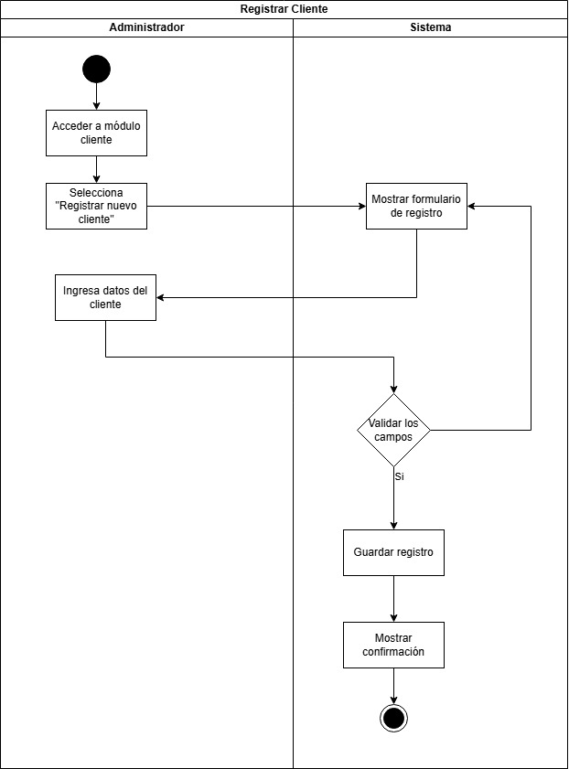
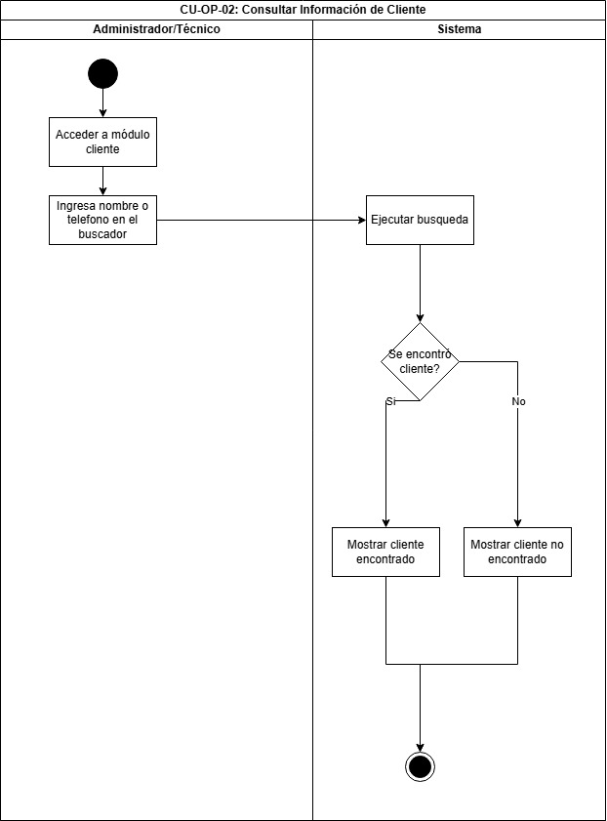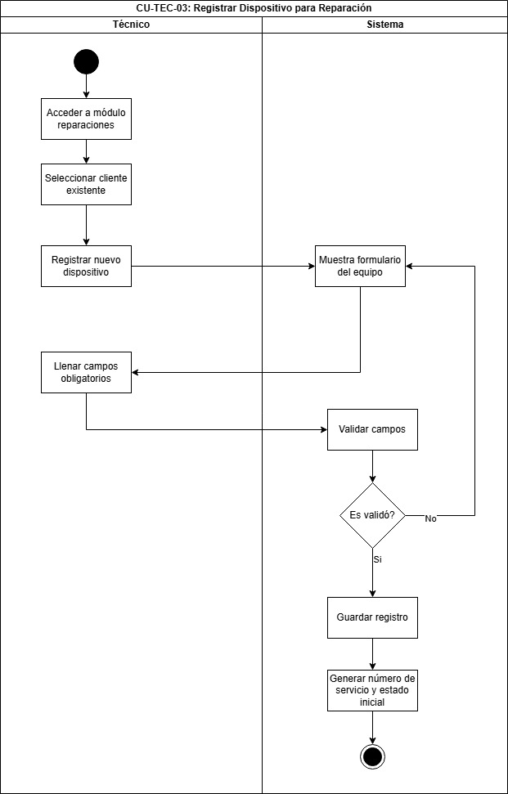
  - Diagramas De Contexto
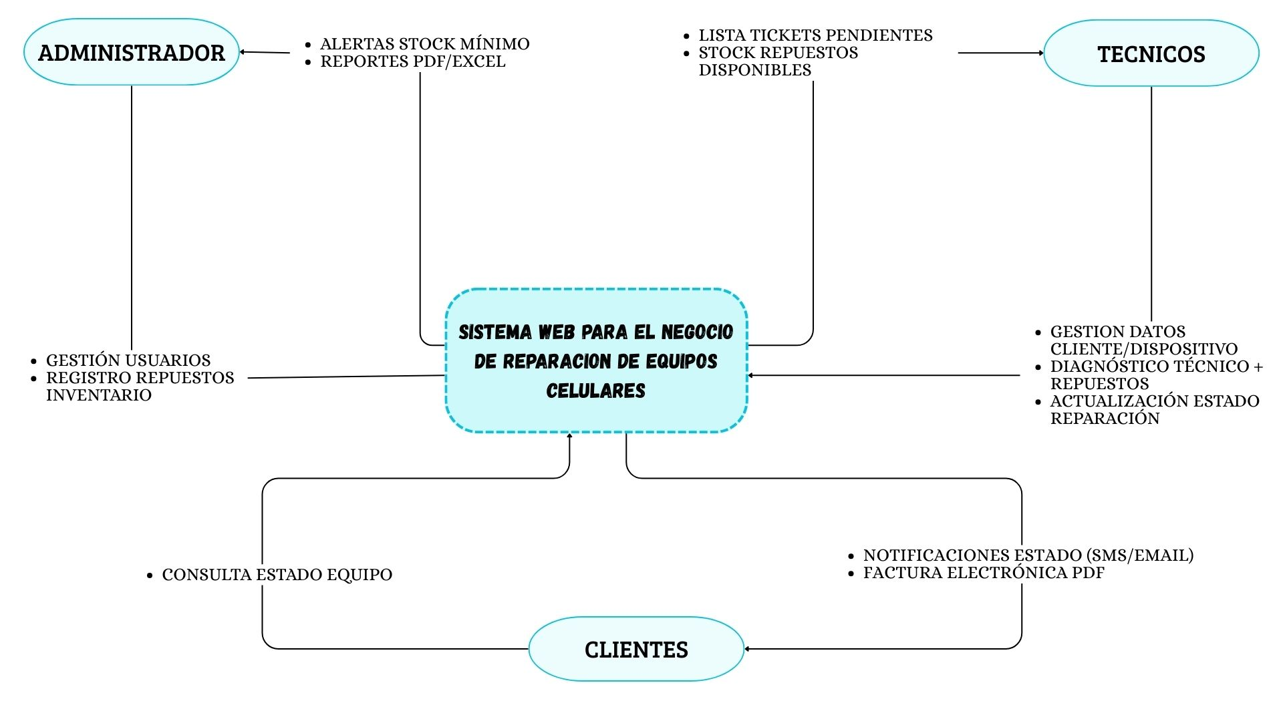

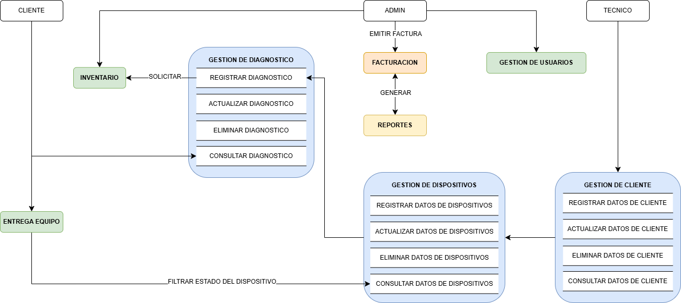

  - Flujo De Información
